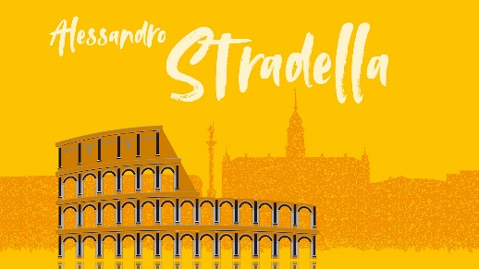**Festiwal Muzyki Barokowej**

**„Alessandro Stradella”**

19–26 czerwca 2022 r.

Sala Wielka Zamku Królewskiego w Warszawie

**Tegoroczna edycja Festiwalu Muzyki Barokowej koncentruje się na sylwetce Alessandra Stradelli – wybitnego twórcy włoskiego wciąż mało znanego w Polsce. Ubiegłoroczna, pierwsza edycja festiwalu, w całości poświęcona była twórczości Antonia Vivaldiego. Postawił on poprzeczkę bardzo wysoko i wzbudził ogromne zainteresowanie publiczności zarówno ze względu na dobór programu, jak i wykonawców.**

Stradella, nietuzinkowy człowiek i kompozytor, porównywany bywa z Caravaggiem i rzeczywiście w burzliwej biografii i twórczości obu artystów odnaleźć można wiele zbieżnych elementów. Podczas festiwalu pozostaniemy w kręgu przyjaciół i znajomych twórcy, takich jak Carlo Ambrogio Lonati, Francesco Cavalli i inni.

*Jestem przekonana, że odkrycie nowych sfer włoskiej muzyki barokowej, wciąż niewystarczająco znanych, a pięknych i ważnych, choćby przez wpływ na twórczość największych nazwisk epoki, zaspokoi Państwa apetyty i oczekiwania* – mówi Aleksandra Buszta-Bąk kurator oraz organizator koncertów w Zamku Królewskim w Warszawie.

Podczas festiwalu wystąpią doskonali muzycy polscy i włoscy. Zainauguruje go Oh!Orkiestra historyczna ze skrzypaczką, a jednocześnie kierownikiem artystycznym Martyną Pastuszką. Następnie będzie można podziwiać Polski Chór Kameralny z udziałem instrumentalistów Witosławy Frankowskiej (pozytyw organowy) i Łukasza Macioszka (violone) pod dyrekcją Jana Łukaszewskiego. Podczas dwóch ostatnich koncertów scena będzie należała do zespołu Mare Nostrum, solistów i dyrygenta Andrei de Carlo. Andrea de Carlo od wielu lat jest kierownikiem artystycznym i organizacyjnym Festival Barocco Alessandro Stradella FBAS, który odbywa się w miejscu urodzenia kompozytora – Nepi pod Rzymem.

Festiwalowi towarzyszyć będzie prezentacja najnowszych nabytków malarskich Zamku Królewskiego w Warszawie. Każdy koncert rozpocznie prezentacja jednego ze świeżo zakupionych cennych obrazów, a będą to kolejno:

**19 czerwca** – Adam-Friedrich von Löwenfinck, *Fantazyjny zwierzyniec*. Prezentacja: dr Anna Szkurłat

**22 czerwca** – Michele Marieschi, *Widok Canale Grande*. Prezentacja: Alicja Jakubowska

**24 czerwca** – Mattia Preti, *Grający w tryktraka*. Prezentacja: Zuzanna Potocka-Szawerdo

**26 czerwca** – Desco da parto ze sceną prezentacji Juliuszowi Cezarowi głowy Pompejusza. Prezentacja: dr Mikołaj Baliszewski

Koncerty rozpoczynają się o godz. 18.45, bilety do nabycia online lub w kasie Zamku.

Program Festiwalu dostępny jest na stronie internetowej Zamku: <https://www.zamek-krolewski.pl/strona/wizyta-koncerty/1418-festiwal-muzyki-barokowej-alessandro-stradella>

Kierownik artystyczny i organizacyjny Festiwalu Muzyki Barokowej: Aleksandra Buszta-Bąk

Festiwal Muzyki Barokowej został zorganizowany dzięki dofinansowaniu ze środków Ministra Kultury i Dziedzictwa Narodowego.

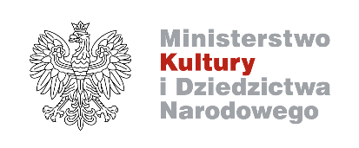

**Szczegółowe informacje**: <https://www.zamek-krolewski.pl/>

Więcej materiałów fotograficznych i graficznych dostępnych na zamówienie, zapraszamy do współpracy redakcyjnej.

**Zapraszamy do śledzenia naszych mediów społecznościowych z bieżącą ofertą!**

**Kontakt dla mediów**:

Paulina Szwed-Piestrzeniewicz, tel.: +48 22 35 55 346, 664 118 308

Anna Śmigielska, tel.: +48 22 35 55 221, 519 745 348,

[media@zamek-krolewski.waw.pl](mailto:media@zamek-krolewski.waw.pl)